**Муниципальное дошкольное образовательное автономное учреждение**

**«Детский сад № 99 комбинированного вида «Домовенок» г. Орска»**

**Проект**

**«Мой родной город Орск»**

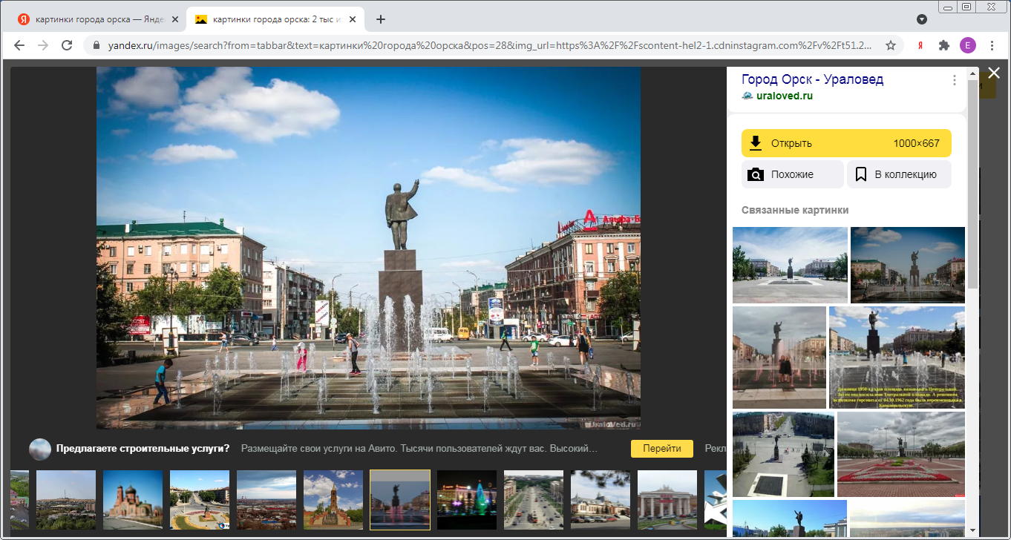

Выполнила: Саушева Е.В.

Орск, 2024 г.

«Мой родной город Орск»

**Участники проекта:**

* дети дошкольного возраста 4-5 лет,
* родители,
* воспитатели,
* музыкальный руководитель,

**Срок реализации проекта:** декабрь.

**Тип проекта:** познавательно – творческий.

**По продолжительности**: краткосрочный.

**Содержание проекта:**

У каждого счастливого человека есть свой любимый город. Чаще всего любимым городом, поселком, краем является то место, где человек родился или провел много времени, где промчалось детство человека, ведь именно с детством, у большинства людей возникают самые добрые воспоминания. Сколько бы ни было лет человеку, он всегда помнит какие-то моменты из своего детства, а вместе с ними и места, где они происходили, то есть в любимом городе. Причем этому городу вовсе не обязательно быть столицей или городом-миллионером. Он может быть тихим, заброшенным городком и в то же время являться самым любимым городом, так как с ним связано много приятных впечатлений. У каждого любовь к городу проявляется по-разному. Например, поэты сочиняют стихотворения о любимом городе, композиторы пишут музыку, художники рисунок картины, тем самым прославляя город и увековечивая память о нем на многие годы. Хочется, чтоб ребятам, город, в котором они живут, стал бы любимым! Этот проект посвящается городу - Орску.

Он появился всего лишь два с половиной столетия назад – в 1735 году.

Город Орск хорошеет с каждым днём, быстро меняет свой облик.

Открываются новые магазины, супермаркеты, много развлекательных заведений, в которых люди могли с удовольствием отдохнуть. Приняло первых посетителей новое здание ЗАГСа. Строятся новые дороги и тротуары, для детей строятся площадки и открываются кружки.

В черте города Орскарасположено несколько месторождений яшмы. Изделия из яшмы, выставленные в Эрмитаже, Лувре, Британском музее и других известных музеях, вызывают всеобщее восхищение.

«Знать - значит любить» говорится в русской поговорке. Поэтому мы и начинаем знакомить детей с нашей малой Родиной – городом Орском в дошкольном возрасте. Эти знания, а значит и чувство гордости за свой город, помогут ребенку правильно распоряжаться, владеть, сохранить и приумножить наследие, полученное от предшествующих поколений.

В данном проекте речь пойдёт о значении истории родного города и его влияние на дошкольников. Успешность развития дошкольников при знакомстве с родным городом возможна только при условии активного взаимодействия с окружающим миром эмоционально практическим путём, т. е. через игру, предметную деятельность, общение, труд, обучение, разные виды деятельности, свойственные дошкольному возрасту.

В связи с актуальностью проблемы нами разработан краткосрочный, образовательный, исследовательский – творческий проект по теме «Мой родной город Орск».

*Цель проекта:* расширение знаний детей о родном городе, через изготовления книжки передвижки с достопримечательностями города Орска.

*Задачи:*

- пополнить знания детей о городе, в котором мы живем;

- побудить в детях чувство любви к своему городу, краю, уважение к его традициям и обычаям;

- развивать потребность в самостоятельном освоении окружающего мира путем изучения культурного наследия разных эпох и народов.

*Ключевые слова:* край, традиции, обычаи, культурное наследие, эпоха.

*I. Этапы проектирования:*

*Информационно – аналитический этап:* книга г. Орск, буклеты, фотографии, статьи о народах, проживающих в городе и их культуре.

*Пошаговое сопровождение:*

1. Подготовить наглядно дидактический материал и художественную литературу.

2. Разработать и провести циклы занятий и бесед с детьми:

«Наш город Орск»

«Возникновение Орка и его история»

Аппликация «Мой город»

3. Диагностика знаний дошкольников:

- Уточнить с детьми информацию о родном городе: какие красивые места в нем есть, какой транспорт в нем ходит, кто в нем живет и трудится?

- Закрепить знания детей о различных профессиях людей, работающих в городе, их названиях и роде деятельности.

- Воспитывать в детях уважение к труду взрослых, бережное отношение ко всему что окружает детей;

Составить картотеку с загадками о городе;

Подготовить нарезку мультфильма «Простоквашино».

*Методы:*

Анализ, обобщение, наблюдение, систематизация.

*II. Организационно исполнительный этап:*

1. Беседа с детьми «город в котором я живу» (приложение 1).

2. Рассматривание фотографий достопримечательностей города Орска (приложение 2)

3. Чтение произведений «Край родной» З. Александрова, «Дождик, дождик, где ты был?..» М. Исаковский, «Родине» Бунин И. А.

4. Проведение праздника «Путешествие по улицам родного города»

*Методы:*

Словесный – беседа о названиях улиц, беседа о городском транспорте, разъяснение «Возникновение Орска и его история».

Наглядные – показ видео нарезки мультфильма «Простоквашино», показ фотографий города Орска, рассматривание иллюстраций «Памятники родного города»

Практические – дидактическая игра «Клубок волшебных слов», Подвижные игры «Поезд», «Тише едешь - дальше будешь».

*III. Контрольно - коррекционный этап:*

*Пошаговое сопровождение*

1. Оформление проекта, прививание желания посещать достопримечательности родного города.

Дальнейшие действия: приучить детей беречь природу родного города.

*Методы:*

Анализ, обобщение, наблюдение, систематизация.

*Продукт исследования: Книжка передвижка с достопримечательностями города.*

|  |  |
| --- | --- |
| Возможные риски проекта | Пути устранения |
| 1. Низкий познавательный процесс дошкольника.  2. Внешние препятствия для организации мероприятий в не ДОУ. | 1. Использовать приём занимательных активных методов и форм роботы.  2. Подготовка вариативных форм (виртуальная экскурсия) |

Список литературы.

Приложения № 1

Беседа с детьми

«город в котором я живу»

Воспитатель: Саушева Е.В.

***Цель*:** Расширение и углубление знаний о значении малой Родины.

***Задачи*:**

1. Расширить и обобщить понятия «Родина», «малая Родина».
2. Формировать чувство гражданственности и патриотизма.
3. Воспитывать интерес и желание больше узнать о родном городе в преддверии 285 - летия г. Орска.

**Ход занятия**

**Родная земля**Есть своя родная земля  
У ручья и у журавля.  
И у нас с тобой есть она –  
И земля родная одна. (П. Синявский )

**-**О чем стихотворение?

**-**Как вы понимаете слова «малая Родина?»

- Сколько лет исполнилось нашему городу? (285 лет)

Орск - крупный город в восточной части Оренбургской области. Он второй по численности населения в области после регионального центра. Примерная численность составляет 235 тысяч человек. По своей огромной территории входит в десятку городов с большой площадью

Ты лежишь, как в ладони, в межгорье,

Там, где Орь и Урал обнялись.

Многолетний и юный мой город,

Не стареющий также, как жизнь.

Город Орск, ты вдали от столицы.

Но тебя мне нельзя не любить:

У России не мало провинций,

И России без них не прожить.

Город мой, ты - как песни начало,

Как исток полноводной реки.

И тебе благодарны орчане –

Дорогие мои земляки.

Орск основался в 1735 году в месте, где река Орь впадает в глубоководный Урал, раннее носивший название Яик. Так город получил свое название от реки Орь. Сначала назывался Оренбург, но в 1741 году данное поселение было крепостью, которую переименовали в Орскую.

В 1735 году экспедиция под руководством ученого-географа Ивана Кирилловича Кирилова построила крепость Оренбург, которая позже была переименована в Орск.

Герб города Орска утвержден 23 августа 1995 года Собранием представителей Орска.

15 мая 2003 года герб Орска был внесен в государственный геральдический реестр.

В серебряном поле на червленной (красной) горе о трех вершинах, черный орел, обращенный вправо и обернувшийся, коронованный золотой императорской короной XVIII века, с опущенными крыльями и золотым клювом.

Три горы здесь символизируют три народа: русских, казахов и башкир. Горы окрашены в красный цвет - цвет знаменитой орской яшмы.

Город получил свой статус с 1865 года. Долго время Орская крепость считалась местом, куда ссылали каторжников. Так в Оренбургской ссылке провел несколько лет украинский поэт Т. Шевченко. Орск был и военным гарнизоном, и казачьей станице

Город празднует свой день рожденье 15 августа, но в основном праздничные мероприятия проходят в последний выходной август. Большой автомобильный мост через величественную реку Урал делит город на две части - европейскую и азиатскую. В простонародье - Новый и Старый город называется. Старая часть города считается уникальным местом, где сохранились исторические памятники истории становления Орска, сам город начинался с горы Преображенской, где установлена церковь в честь Преображения Господня.

***Здание вольной аптеки А.Я.Тицнера . Жилой особняк Ф.Г. Аксенова***

***Построено в 1894 году Построено в 1910 году***

Орск, славился и ремеслами, и торговлей, и тем, что укреплял позиции России на границе.

1930-е ознаменовались бурным ростом строительства крупных промышленных предприятий, которые располагались в местах, где велась добыча полезных ископаемых. В период Великой отечественной войны в Орск эвакуировали 28 предприятий машиностроения и металлообработки. И развивался как торгово-промышленный центр восточного Оренбуржья. Работали заводы, строились дома, приезжали люди и заселяли огромную территорию города.

**Задание: «Я – детский губернатор».**

Ребенок говорит свои предложения, что бы он сделал, если бы стал губернатором.

**-**Что нового ты узнали о своей малой Родине? Чем она славится? Какую пользу приносит России?

**Викторина «Хорошо ли я знаю свою малую Родину?**

1. Как сначала назывался г. Орск?
2. Что вы знаете о том, как появился г. Орск?
3. Чем славится г. Орск?
4. Назовите главную улицу г. Орска.
5. Назовите площади города Орска
6. Какие памятники известным людям и событиям есть в городе?
7. За что вы любите Орск?

**-**Каждый человек желает своей Родине всего самого наилучшего. А что ты пожелаешь своему городу?

Приложение № 2



